Gartenfreunde Edelmühle e.V.
  - Einladung zum Weinfest

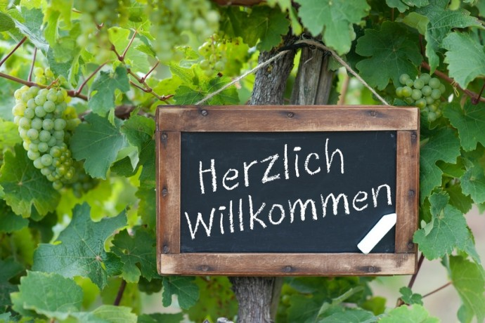
Sonntag 14.09.2014
Beginn: 13.30 Uhr

Wir freuen uns Sie an unserem Weinfest begrüßen zu dürfen. Da wir diesmal am Sonntag feiern, beginnen wir mit Kaffee und Kuchen, gegen später möchten wir Sie mit erlesenen Weinen und anderen Köstlichen verwöhnen.
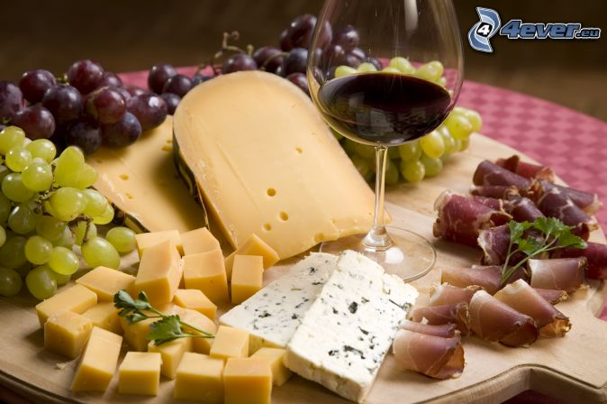

  - Auf Ihren Besuch freuen sich die Gartenfreunde Edelmühle

